Bodenturnen - Unterrichtsreihe
Aufgabe
Verbindet unterschiedliche turnerische Elemente zu einer mindestens dreiminütigen Bodenturn-Chorografie! Folgende Punkte dienen als Bewertungsgrundlage:
• Bewegungsausführung: achtet auf eine saubere technische Ausführung,
geringe Anzahl von Fehlern
• Schwierigkeitsgrad der turnerischen Elemente
• Kreativität: zeigt unterschiedliche turnerische Elemente und verbindet sie
kreativ unter Einsatz passender Musik
• Raumausnutzung: turnt in unterschiedliche Richtungen (vorwärts, seitwärts,
rückwärts) und nutzt unterschiedliche Aufstellungsformen (z. B. nebeneinander,
hintereinander, gekreuzt)

(mögliche) Turnerische Elemente
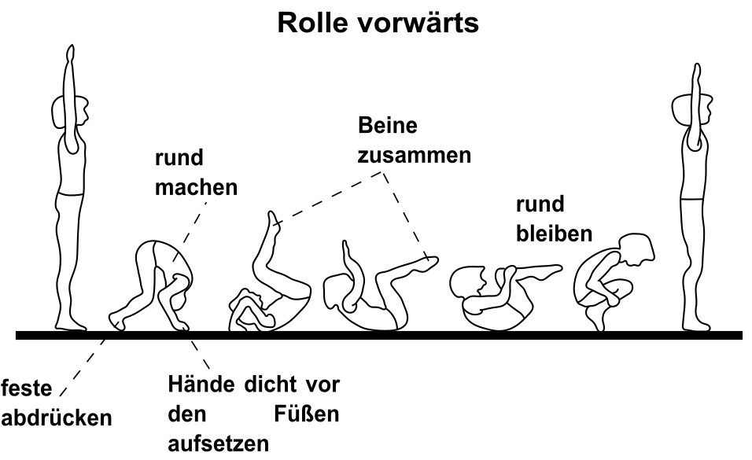

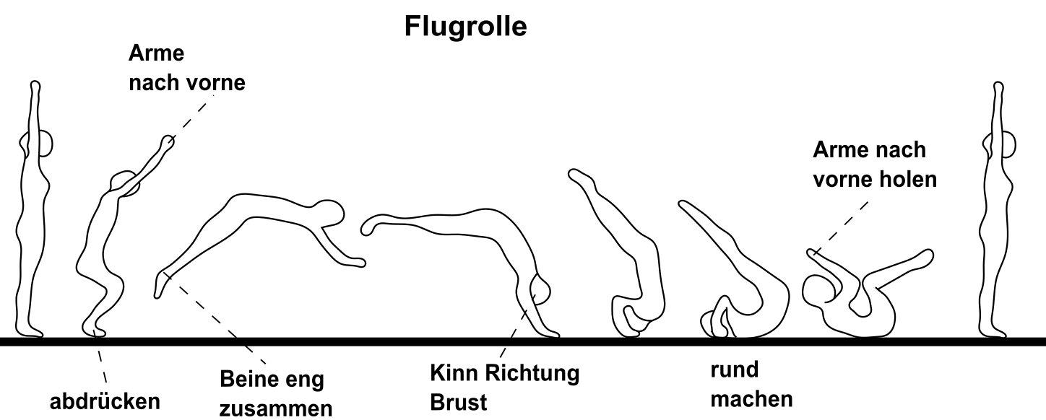

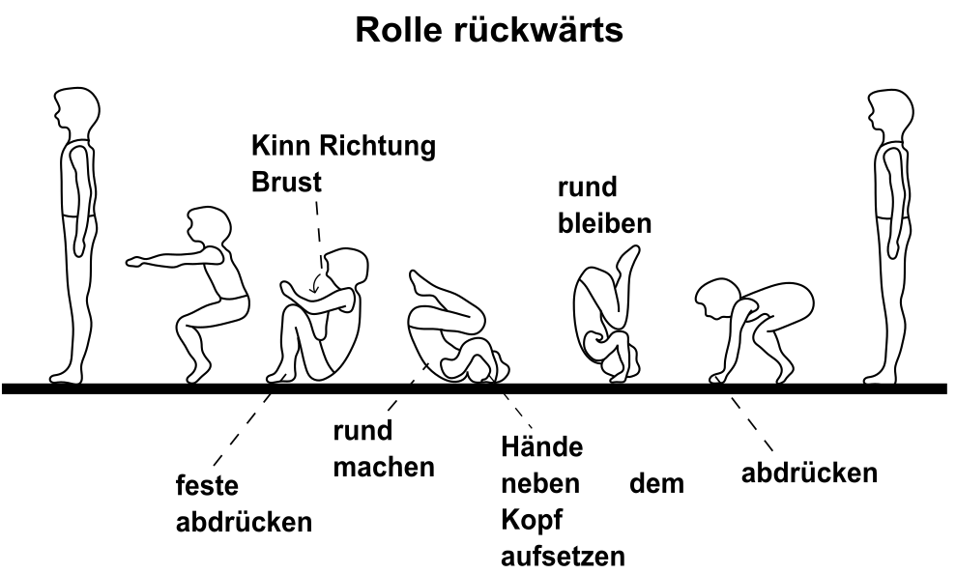

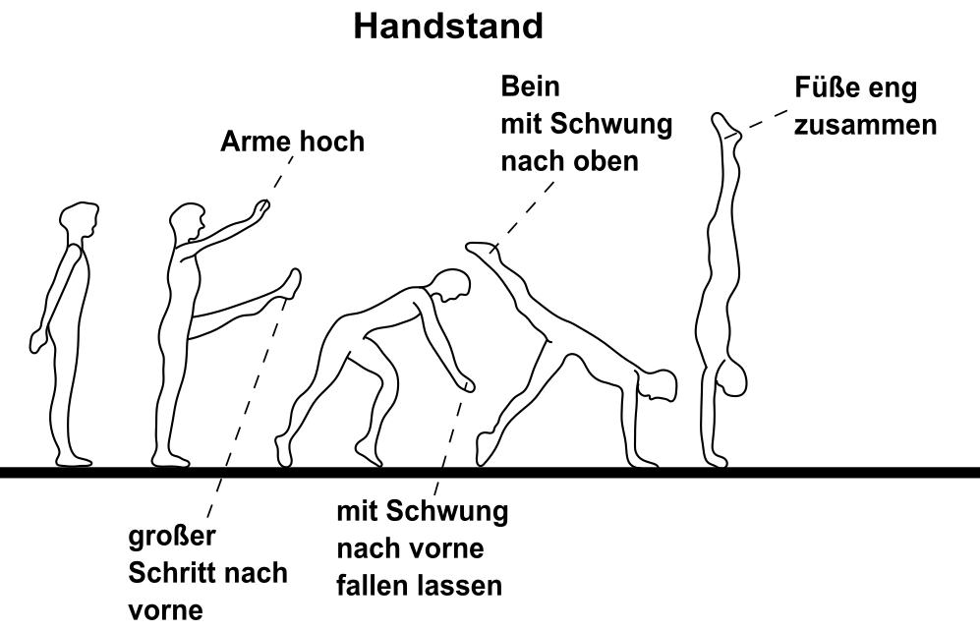

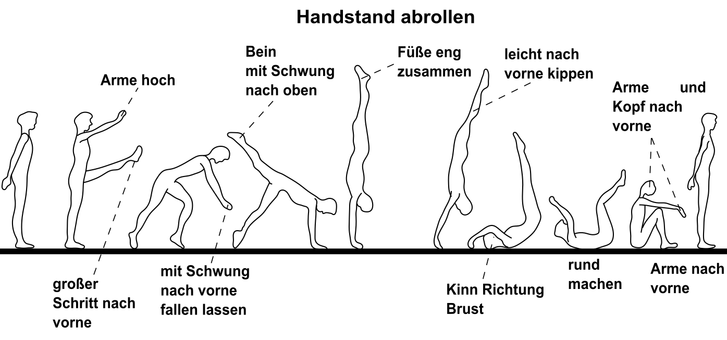

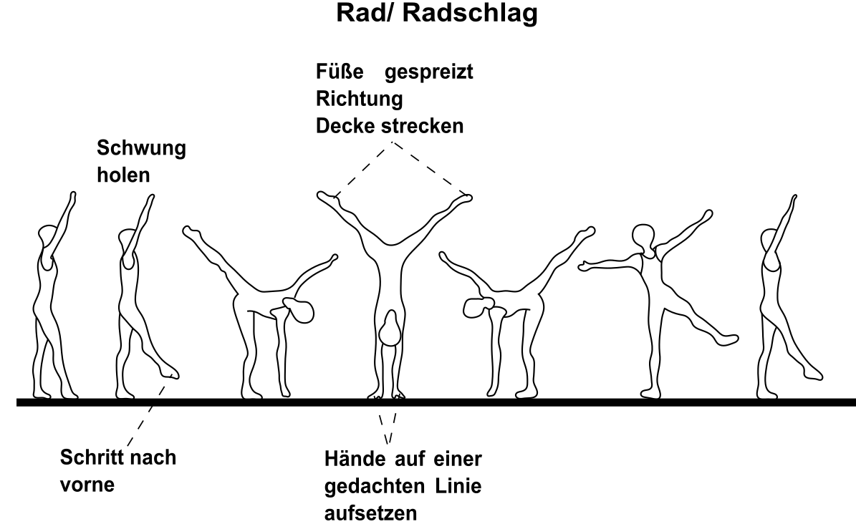

Notiert euch eure Abfolge von turnerischen Elementen:
Beispiel:
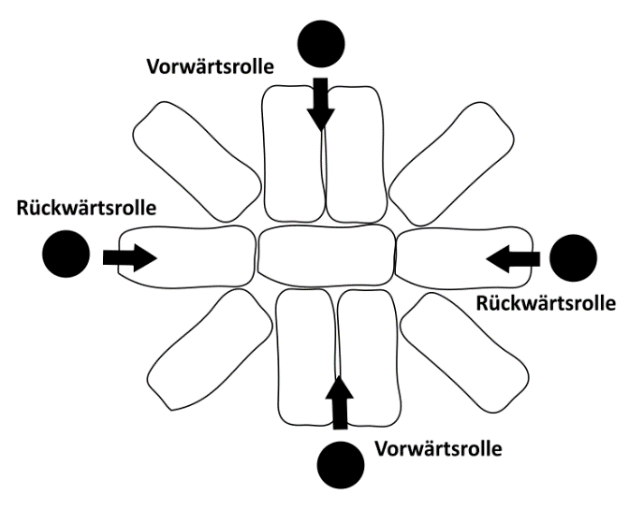
Aufstellung/ Elemente

Peter und Max: Rückwärtsrollen
Jenny und Claudia: Vorwärtsrollen

